План:
- Види парадигм програмування;
- Декоратори;
- Основні принципи об’єктно-орієнтованого програмування;
- Замикання;
- Анонімні функції
Парадигми програмування:
- Імперативне програмування;
- Процедурне (структурне) програмування;
- Об’єктно-орієнтоване програмування (ООП);
- Функціональне програмування;
- Декларативне програмування;
- Метапрограмування.
Імперативне програмування є однією з базових парадигм, підтримуваних мовою Python. Його сутність полягає у визначенні алгоритму у вигляді послідовності інструкцій, що безпосередньо змінюють стан обчислювальної системи. У такому підході програміст формулює не лише кінцеву мету, але й конкретні кроки, які необхідно виконати для її досягнення.
Керування потоком виконання здійснюється за допомогою явних конструкцій, таких як:
- Умовні оператори (if-else): дозволяють виконувати різні блоки коду залежно від певних умов.
- Цикли (for, while): забезпечують багаторазове виконання набору інструкцій.
- Підпрограми (процедури та функції): інкапсулюють послідовності команд для їх повторного використання.
Процедурне програмування - це підпарадигма імперативного програмування, де основна увага приділяється структуризації коду за допомогою процедур (procedures) або функцій (functions). Це еволюція простого імперативного підходу, яка дозволяє організувати код у логічні блоки, які можуть бути викликані з будь-якої точки програми.
Процедурне (структурне) програмування
- Програма організовується у вигляді функцій (процедур).
- Використовуються функції для поділу коду на логічні блоки.
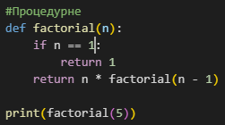

Рекурсія — це процес визначення чогось у межах самого себе. Прикладом у фізичному світі може бути розміщення двох дзеркал одне напроти одного. Будь-який об’єкт між ними відображатиметься рекурсивно.
Наша рекурсія закінчується, коли число зменшується до 1. Це називається базовою умовою.
Кожна рекурсивна функція повинна мати базову умову, яка зупиняє рекурсію, інакше функція буде нескінченно викликати саму себе. Інтерпретатор Python обмежує глибину рекурсії, щоб уникнути нескінченних рекурсій, що призводять до переповнення стека.
За замовчуванням максимальна глибина рекурсії дорівнює 1000. Якщо межа перевищена, то виникає помилка RecursionError. Розглянемо приклад нескінченної рекурсії:
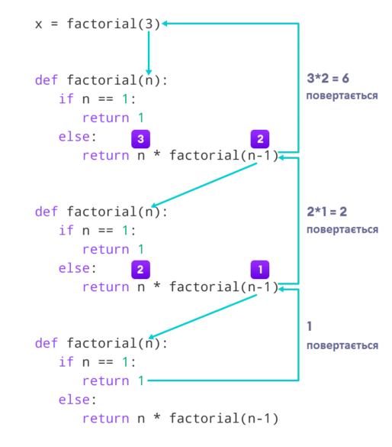
- Переваги рекурсії
- Рекурсивні функції роблять код чистішим.
- Складну задача можна розбити на простіші підзадачі за допомогою рекурсії.
- Генерація послідовності простіша з рекурсією, ніж з використанням будь-якої вкладеної ітерації.
Недоліки рекурсії
- Іноді логіку рекурсії важко зрозуміти.
- Рекурсивні виклики дорогі (неефективні), тому що забирають багато пам’яті та часу.
- Рекурсивні функції важко відлагоджувати.
Об'єктно-орієнтоване програмування (ООП) — це парадигма програмування, яка базується на концепції об'єктів. На відміну від процедурного підходу, де логіка і дані існують окремо, в ООП вони об'єднуються в єдині сутності, що робить код більш структурованим, модульним та гнучким.
ООП базується на чотирьох ключових принципах, які визначають його структуру і поведінку:
- Інкапсуляція
- Наслідування
- Поліморфізм
- Абстракція
Функціональне програмування — це парадигма програмування, що розглядає обчислення як обчислення математичних функцій, уникаючи зміни стану та мутабельних даних. На відміну від імперативного підходу, який зосереджений на послідовних командах, функціональне програмування акцентує увагу на виразах та функціях, які не мають побічних ефектів.
Функціональне програмування ґрунтується на кількох ключових принципах:
- Чисті функції (Pure Functions). Це функції, які при однакових вхідних даних завжди повертають однаковий результат, і не мають побічних ефектів (наприклад, не змінюють глобальні змінні або не здійснюють операції введення/виведення). Це робить код передбачуваним, легшим для тестування та паралелізації.
- Незмінність даних (Immutability). Усі дані розглядаються як незмінні. Замість того, щоб змінювати існуючі змінні, ви створюєте нові, які є результатом застосування функцій. Цей підхід усуває побічні ефекти та робить програми безпечнішими в багатопотоковому середовищі.
- Функції як об'єкти першого класу (First-Class Functions). Функції можуть бути присвоєні змінним, передані як аргументи іншим функціям і повернені як результат. Це дозволяє створювати функції вищого порядку (Higher-Order Functions), які приймають інші функції як аргументи або повертають їх.
Декларативне програмування — це парадигма, що фокусується на "що" потрібно зробити, а не на "як". На відміну від імперативного підходу, де ви надаєте покрокові інструкції, декларативне програмування дозволяє вам просто описати бажаний результат, а система сама визначає, як його досягти. Ця парадигма широко застосовується в мовах, де синтаксис більше схожий на опис, а не на команди.
SQL (Structured Query Language): Ви описуєте, які дані ви хочете отримати. Наприклад, замість того, щоб вказувати комп'ютеру "пройдися по кожному рядку таблиці, перевір, чи вік більший за 30, і якщо так, скопіюй ім'я в новий список", ви просто пишете:
HTML (HyperText Markup Language): Ви описуєте, як має виглядати веб-сторінка. Ви не даєте інструкцій, як "намалювати" заголовок чи абзац. Ви просто заявляєте, що це має бути заголовок (<h1>) або абзац (<p>), а браузер сам вирішує, як це відобразити.
Метапрограмування — це техніка програмування, що дозволяє програмам писати або змінювати інші програми як під час компіляції, так і під час виконання. Це програмний код, який оперує іншим кодом, розглядаючи його як дані. Основна мета — підвищити гнучкість, зменшити дублювання коду та автоматизувати рутинні завдання, які інакше довелося б писати вручну.
Метапрограмування може бути реалізоване двома основними способами:
- Під час виконання (Run-time). Код генерується або модифікується під час роботи програми. Це дозволяє створювати гнучкі системи, які можуть адаптуватися до мінливих умов. Приклад: динамічна генерація функцій на основі даних, отриманих від користувача. Python, Ruby і JavaScript відомі своєю підтримкою цього типу метапрограмування.
- Під час компіляції (Compile-time). Код генерується або модифікується перед запуском програми. Це дозволяє створювати дуже ефективний та оптимізований код, оскільки вся робота виконується на етапі компіляції. Приклади: C++-шаблони (templates) та макроси в Rust і Lisp.
Декоратори з аргументами у Python — це функції, які самі приймають аргументи, а потім повертають іншу функцію (декоратор), що вже буде використана для декорування. Цей механізм дозволяє створювати гнучкіші та багаторазові декоратори, які можна налаштовувати для різних потреб.
Об’єкт — це набір даних (змінних) та методів (функцій).
Клас — це креслення (план) об’єкта. Ми можемо уявити клас як ескіз (прототип) будинку. Він містить всі деталі про поверхи, двері, вікна тощо. На основі цих описів ми будуємо будинок. Будинок — це об’єкт. Оскільки з одного й того самого опису можна побудувати багато будинків, ми можемо створити багато об’єктів з одного класу.
Функція, визначена всередині класу, називається методом.
Аргумент self обов'язково передається в методи класу, тому що він є посиланням на конкретний об'єкт, для якого викликається метод. Він дозволяє методам отримувати доступ до даних (атрибутів) та інших методів саме того екземпляра класу, з яким вони працюють.
Посилання, а не змінна: self — це не ключове слово, а лише загальноприйняте ім'я для першого параметра. Ви могли б назвати його як завгодно (наприклад, this, як в інших мовах), але використання self є стандартом Python.
Чому не глобальна змінна?: Без self, метод не знав би, з яким об'єктом йому працювати. Якби метод bark() звертався до глобальної змінної cat1 або cat2, він був би жорстко прив'язаний до них і не міг би використовуватися для інших об'єктів. self робить методи універсальними, дозволяючи їм працювати з будь-яким екземпляром класу.

Ми визначили клас Cat із двома атрибутами: name та age. Далі створили його екземпляри — об’єкти cat1 і cat2, які є посиланнями на нові об’єкти цього класу. Доступ до атрибутів та їх зміна виконуються через ім’я екземпляра з використанням оператора .
Конструктор в Python — це особливий метод, який автоматично викликається при створенні нового екземпляра класу. Його основна мета — ініціалізувати (налаштувати) об'єкт, присвоївши початкові значення його атрибутам (даним).
Тут __init__() – це функція-конструктор, яка викликається щоразу, коли створюється новий об’єкт цього класу.
Ініціалізація об’єктів. Конструктори використовуються для ініціалізації об’єктів класу. Вони дозволяють встановити значення за замовчуванням для членів класу, а також ініціалізувати об’єкт користувацькими даними.
Простота реалізації. Конструктори легко реалізувати в Python за допомогою методу __init__().
Покращення читабельності коду. Конструктори покращують читабельність коду, оскільки дають зрозуміти, які значення ініціалізуються і як вони ініціалізуються.
Інкапсуляція. Конструктори можуть використовуватися для забезпечення інкапсуляції, гарантуючи, що члени об’єкта ініціалізуються коректно та контрольовано.
Деструктор в Python — це особливий метод __del__, який викликається, коли об'єкт знищується або видаляється зі сховища пам'яті. Його основна роль — виконувати операції "очищення" або звільнення ресурсів, які були виділені об'єктом під час його життєвого циклу.
На відміну від конструктора __init__, який викликається негайно при створенні об'єкта, деструктор __del__ викликається тоді, коли лічильник посилань на об'єкт досягає нуля. Це означає, що немає жодної змінної, яка б посилалася на цей об'єкт, і він стає доступним для збирання сміття (garbage collection).
Спадкування — це спосіб створення нового класу, використовуючи дані вже існуючого класу без внесення змін до нього. Створюваний клас є дочірнім (або “похідним”) класом, а існуючий клас є батьківським (або “базовим”) класом.
Принцип роботи super() в Python полягає в зверненні до батьківського класу. Це дозволяє дочірньому класу викликати методи, які були перевизначені або існують лише у його батьківському класі. Найчастіше super() використовується в конструкторі __init__, щоб ініціалізувати атрибути, успадковані від батьківського класу.
super() — це вбудована функція Python, яка повертає тимчасовий проксі-об'єкт, що дозволяє делегувати виклики методів до батьківського або до іншого спорідненого класу в ієрархії. Це критично важливий інструмент для коректного успадкування та поліморфізму, особливо в ієрархіях зі складним множинним успадкуванням.
Множинне успадкування (multiple inheritance) — це можливість дочірнього класу успадковувати атрибути та методи від кількох батьківських класів одночасно. Ця функція дозволяє створювати складні ієрархії, де один клас може поєднувати поведінку та властивості різних батьківських класів, що робить код більш гнучким.
Багаторівневе успадкування (multilevel inheritance) — це тип успадкування, при якому один клас є батьківським для іншого, який, у свою чергу, є батьківським для третього класу. Це створює ієрархію, схожу на ланцюжок або сімейне дерево.
Організація коду: Багаторівневе успадкування дозволяє організувати код у логічну, ієрархічну структуру, що може бути корисною для моделювання складних відносин.
Повторне використання: Ви можете додавати нові класи до ланцюжка, розширюючи функціонал, не змінюючи існуючі базові класи.
Збереження логіки: Завдяки super(), кожен рівень ланцюжка успадковує та зберігає логіку попередніх, що допомагає уникнути дублювання коду.
Порядок вирішення методів (MRO) — це алгоритм, який Python використовує для визначення того, в якій послідовності слід шукати методи в ієрархії успадкування. Це особливо важливо для класів, що використовують множинне успадкування, оскільки MRO вирішує, який метод буде викликаний, якщо він існує в кількох батьківських класах.
Інкапсуляція — це принцип об’єктно-орієнтованого програмування, який означає об’єднання даних (атрибутів) і методів, що з ними працюють, у єдину сутність — клас, а також приховування внутрішньої реалізації від зовнішнього доступу.
Інакше кажучи, інкапсуляція забезпечує:
  - Приховування деталей реалізації (користувач працює з інтерфейсом, а не з внутрішнім кодом).
  - Контроль доступу до атрибутів і методів (через модифікатори доступу).
  - Захист даних від некоректних змін.
- public — атрибути й методи без підкреслення (доступні всюди).
- _protected — одинарне підкреслення (_var), сигналізує, що атрибут "для внутрішнього використання".
- __private — подвійне підкреслення (__var), виконується name mangling (зміна імені всередині класу), що ускладнює прямий доступ.
Поліморфізм — це принцип об'єктно-орієнтованого програмування, що дозволяє об'єктам різних класів реагувати по-різному на один і той же виклик. Це дає можливість використовувати спільний інтерфейс для роботи з різними типами даних, що значно спрощує та урізноманітнює код.
Переваги:
- Зниження зв'язаності (Coupling): Код стає менш залежним від конкретних реалізацій, що дозволяє легко додавати нові класи без зміни існуючого коду.
- Спрощення коду: Замість використання складних конструкцій if-elif-else для кожного типу об'єкта, ви можете просто викликати один і той же метод.
- Гнучкість та розширюваність: Ви можете писати загальний код, який працюватиме з будь-якими майбутніми класами, що наслідують ваш базовий клас.
Абстракція — це один із чотирьох основних принципів об'єктно-орієнтованого програмування, що дозволяє нам спростити складні системи, приховуючи їхні внутрішні деталі та показуючи лише найважливіші аспекти.
В програмуванні абстракція дозволяє нам створювати класи, які представляють собою спрощені моделі реального світу. Ми визначаємо, які дані (атрибути) та поведінку (методи) є важливими для зовнішнього світу, і приховуємо всі інші деталі.
Перевантаження операторів (operator overloading) — це можливість перевизначати поведінку стандартних операторів (наприклад, +, -, *, ==) для ваших власних класів. Це дозволяє використовувати звичний синтаксис для роботи з об'єктами, роблячи код більш інтуїтивно зрозумілим і читабельним.
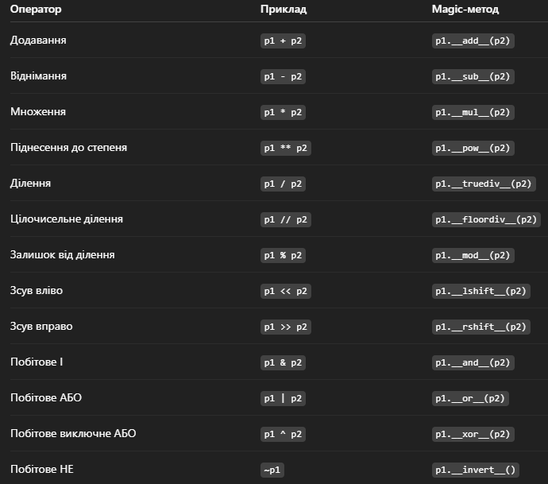

Замикання (closure) — це функція, яка запам'ятовує та зберігає доступ до змінних із області видимості, в якій вона була створена, навіть після того, як ця зовнішня область видимості завершила своє виконання.
Замикання виникає, коли ви виконуєте дві умови:
  - Вкладеність функцій: Ви визначаєте функцію всередині іншої функції.
  - Доступ до зовнішньої змінної: Внутрішня функція посилається на змінну, яка належить зовнішній (батьківській) функції.
Коли зовнішня функція завершує своє виконання та повертає внутрішню функцію, внутрішня функція "замикає" навколо себе змінну з батьківської області видимості.
Лямбда-функції використовуються у випадках, коли потрібні безіменні функції на невеликий проміжок часу.
Зазвичай у Python вони використовуються як аргумент для функцій вищого порядку (функцій, які приймають як аргументи інші функції). Часто їх використовують у комбінації з наступними вбудованими функціями: filter(), map()і т.д.
